附件2：新生入学教育课程学习流程
一、加入课群
1.新生认证成功后，进入APP首页，点击“易班优课”。
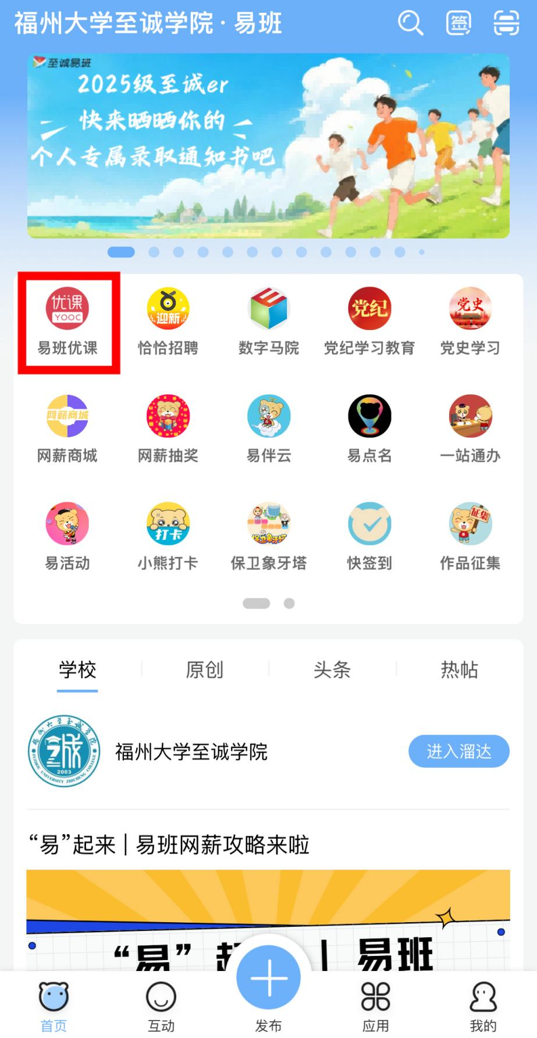
2.选择下方“课群”
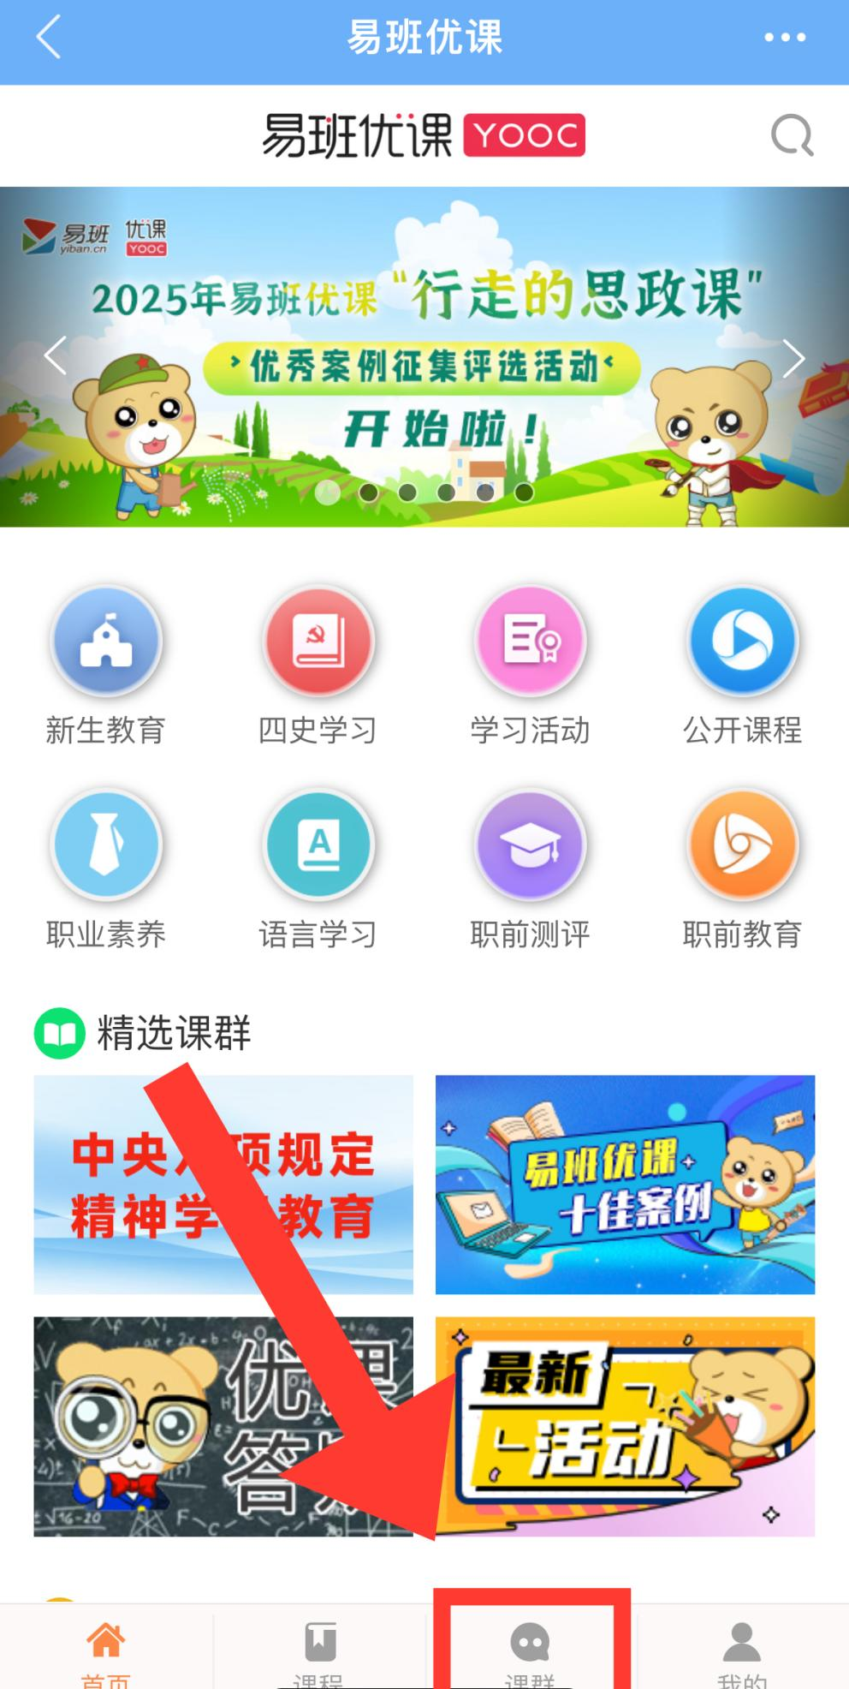
3.点击下方“添加课群
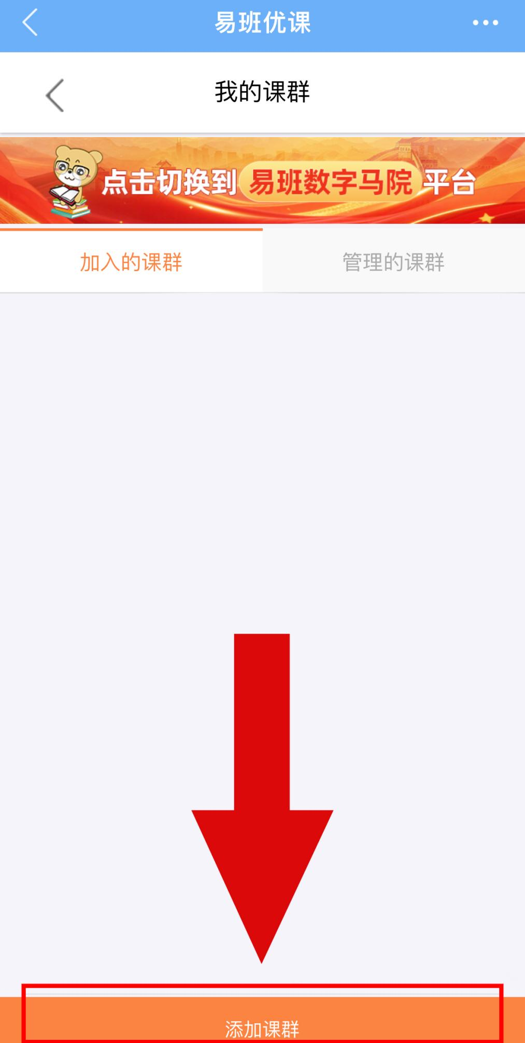
4.输入课群码：H8E9LM9Q
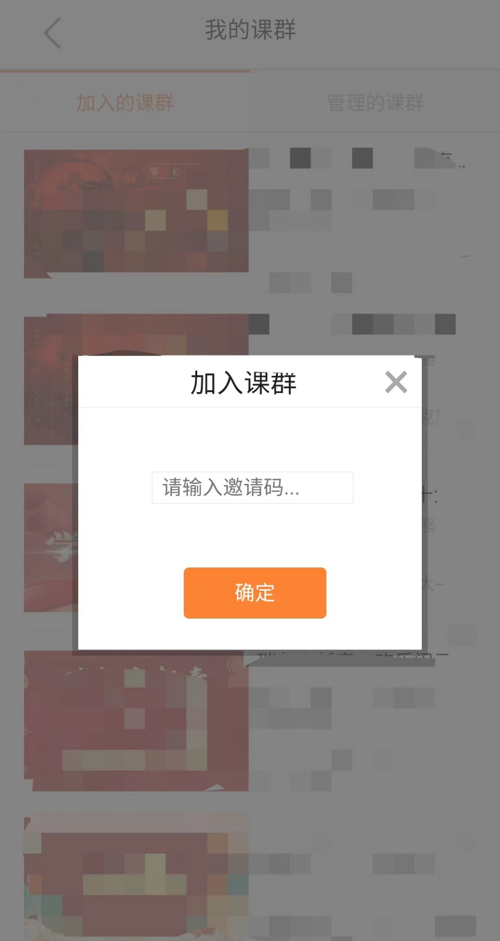
二、点击进入课程后查看课程和成绩
